# Css3分栏布局

## 分栏布局属性：

column-width 栏目宽度

column-count 栏目列数

column-gap 栏目间距

column-rule 栏目间隔线样式（宽度、颜色）

column-span: 规定元素应横跨多少列(1:指定跨1列 all:跨所有列)

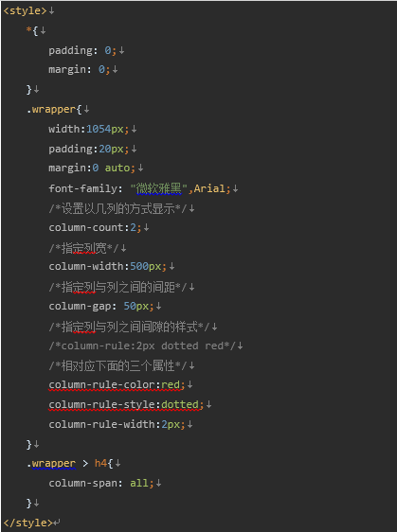

## 列宽度、高度的平衡：

* 1. 如果没有设置栏宽或者设置的宽度小于默认平分的宽度，那么默认平分；
  2. 如果设置的宽度大于默认平分的宽度，则可能减少列的数量，依旧平分。
  3. 小于默认生成的高度，则会造成多列出现；
  4. 当设置高度大于默认生成的高度，则默认生成的高度不会被改变。

# Meta标签定义

## (一)三种viewpoint视口

布局视口：以屏幕分辨率为基准，实际上布局视口的宽度要比屏幕宽出很多。

视觉视口：用户看到的网站展示区域，一般视觉视口和设备宽度一致。并且它的CSS像素的数量会随着用户缩放而改变。

理想视口：为了使网站在移动端有最理想的浏览和阅读宽度而设定。需要手动添写meta视口标签，一般视口大小都设置为设备大小。



## 设置移动端标准视口

快捷键：meta:vp

<**meta name="viewport" content="width=device-width, user-scalable=no, initial-scale=1.0, maximum-scale=1.0, minimum-scale=1.0"**/>

width 控制viewpoint的宽度，可以是固定值，也可以是device-width设备宽度

user-scalable:用户是否可以缩放  
initial-scale 控制初始化缩放比例，1.0表示不可以缩放  
maximum-scale 最大缩放比例  
minimum-scale 最小缩放比例

# 自适应与响应式

自适应：不同大小设备呈现同样的页面效果，只是文字、图片等的大小不一样，但是相对位置一样。例如：百分比布局、弹性盒布局flex、分栏布局。

响应式：同一页面在不同大小设备可能呈现不一样的页面效果，自适应布局+媒体查询即可实现。

# Css3响应式布局

## (一) min- / max-

min-width: 设定元素的最小宽度。

max-width: 设定元素的最大宽度。

注：min-width会覆盖max-width，max-width会覆盖width。

同理：min-height、max-height

## (二) 媒体查询

### 分界点：

超小屏幕xs （移动设备）768px以下

小屏设备sm 768px-992px

中等屏幕md 992px-1200px

宽屏设备lg 1200px以上

### 语法：@media screen and （max-width：768px）

1. 若当前页面宽度大于min-width，则样式生效，所以媒体查询min-width应从小写到大;
2. 若当前页面宽度小于max-width，则样式生效，所以媒体查询max-width应从大写到小。

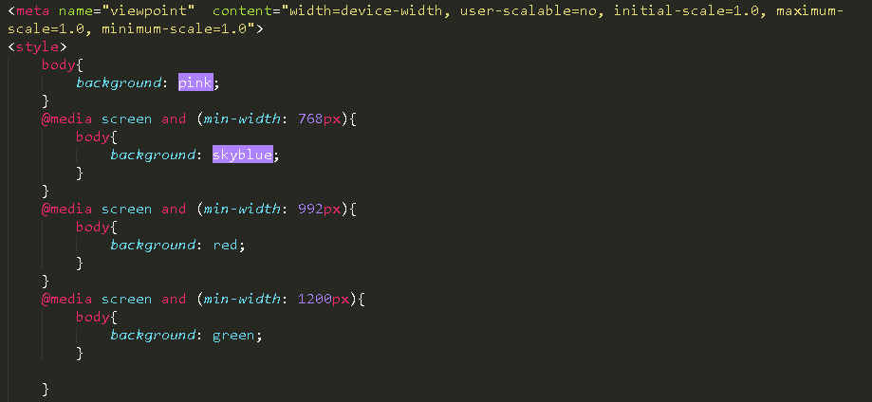 (3)min/max-width指的是页面宽度;min/max-device-width指的是设备屏幕宽度

### 通过媒体查询调用不同的样式



### 案例：

使用媒体查询实现最简单的布局

### 补充：

媒体类型：screen(屏幕) print（打印机）Handheld(手持设备)All(通用）

常用媒体查询参数：

Width|height----视口宽高

Device-width|device-height设备宽高

Orientation：检查设备处于横向

Landscape 横向 portrait 竖屏